РУКОВОДСТВО ПО ЭКСПЛУАТАЦИИ

ПРОТРАВЛИВАТЕЛЬ СЕМЯН ПСМ-20

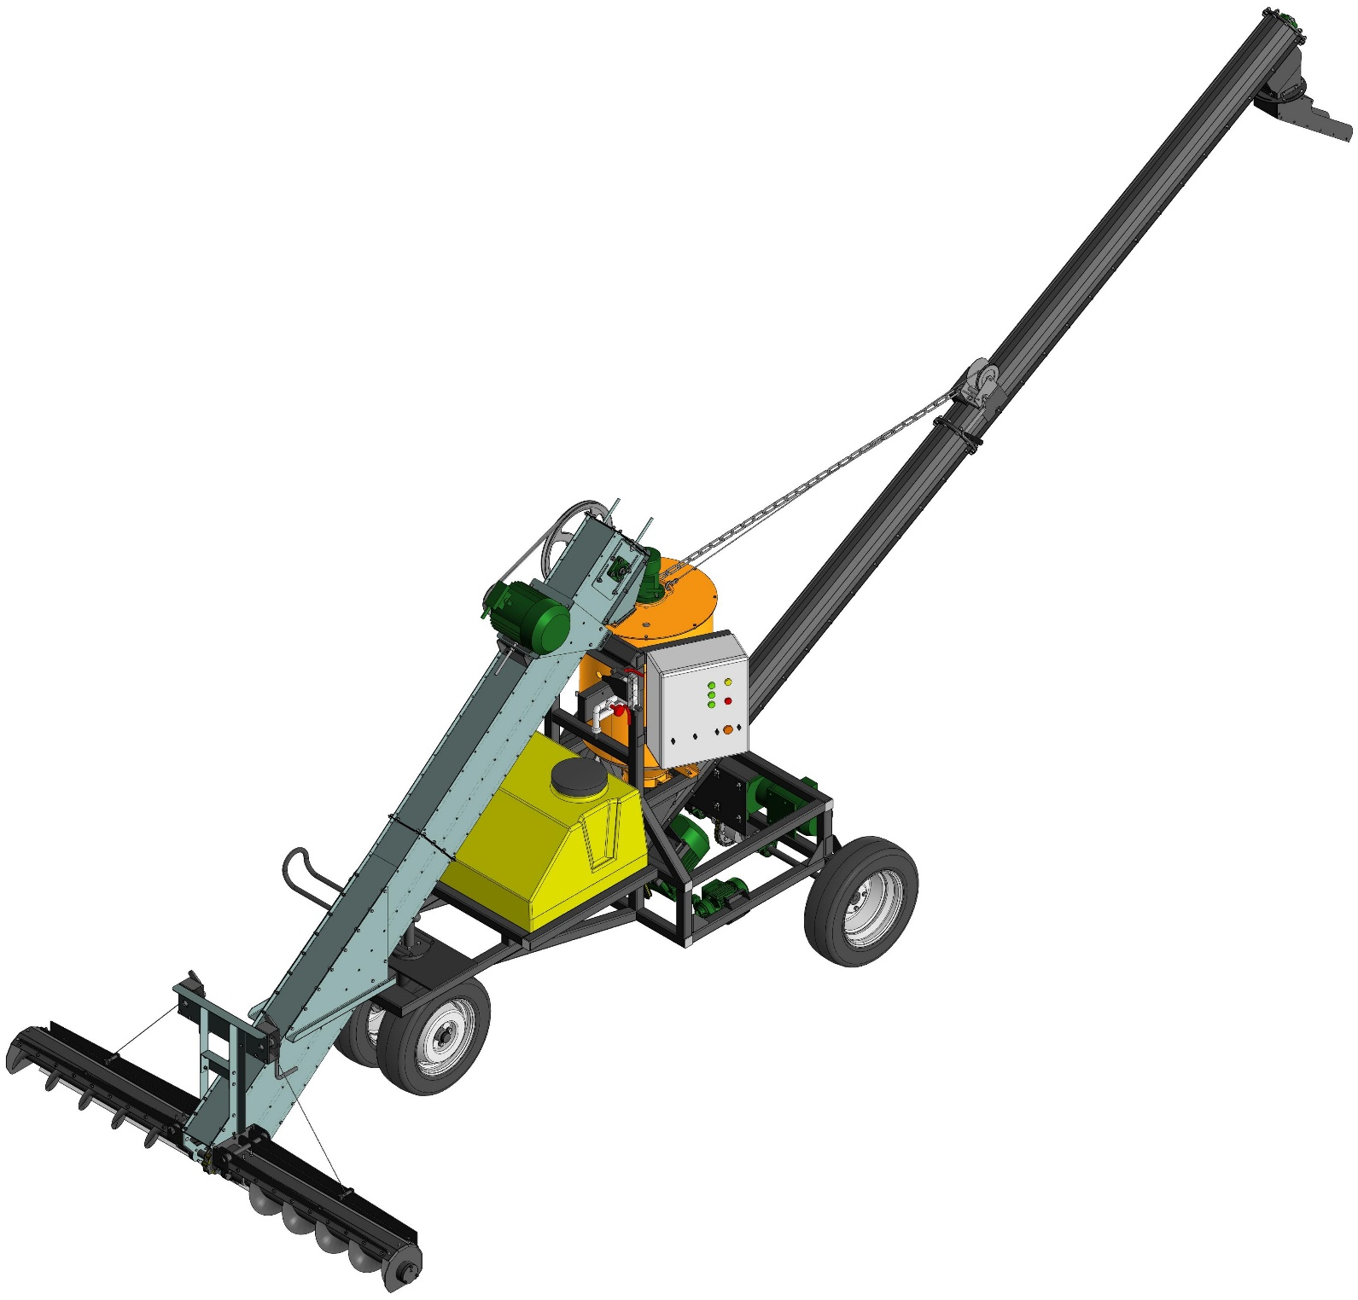

Внимание
Протравливатель семян модернизированный ПCМ-20 является самопередвижной машиной, предназначенной для протравления зерна перед посадкой.
Для эффективной эксплуатации протравливателя, качественной обработки семян, необходимо внимательно изучить основные положения данного руководства перед началом работ.
Пример записи обозначения протравливателя при заказе:
«Протравливатель семян модернизированный ПСМ-20 ТУ 29.32.40.344 -014-27938444-2024».
Предприятие оставляет за собой право на конструктивные изменения протравливателя, направленные на его совершенствование. Эти изменения отражаются в руководстве при его переиздании.
Внимание! При использовании машины не по назначению изготовитель не несёт ответственности за повреждения.

Общие указания:
- Перед каждым включением проверить состояние машины на предмет её безопасной эксплуатации.
- Кроме указаний настоящей Инструкции необходимо учитывать требования специальных, отраслевых и общих правил безопасности.
- К эксплуатации, обслуживанию и ремонту машины допускаются только лица, ознакомленные с настоящей Инструкцией и прошедшие инструктаж по технике безопасности с подтверждением этого в документации.
- В случае внесения не согласованных с изготовителем изменений в конструкцию машины, изготовитель снимает с себя ответственность за нештатные ситуации, возникнувшие при ее эксплуатации.
- Все подключения электрооборудования должны выполняться сертифицированными специалистами. Подключать машину должен штатный электрик не ниже 4 группы допуска по электробезопасности, до 1000 Вольт, сделав при этом отметку в настоящем паспорте.
- Регулярно проверять состояние резьбовых соединений и при необходимости протягивать их. Следить за натяжкой клиновых ремней исключая их перетягивание, которые могут привести к поломке валов, которые приводятся ими в движение.
- При обслуживании и ремонте отключать машину от электросети!
- Во время протравливания, работы и заливки яда в бочку необходимо находиться в специальном костюме (противочумном) респираторе, перчатках, ботинках.

Оглавление
1 Назначение изделия 4
2 Технические характеристики 4
3 Устройство и принцип работы 6
4 Устройство и работа составных частей протравителя 8
5 Меры безопасности 15
6 Подготовка к работе 16
7 Обкатка и настройка 18
8 Правила эксплуатации и регулирования 20
9 Возможные неисправности и методы их устранения 22
10 Техническое обслуживание 23
11 Текущий ремонт 29
12 Правила хранения 31
13 Транспортирование 32
14 Утилизация 33
Приложение 1 34
Приложение 2 35
Приложение 3 36
Приложение 4 37

1 Назначение изделия

Протравливатель семян мобильный ПCМ - 20 (далее по тексту — протравливатель) предназначен для предпосевной обработки семян зерновых, бобовых и технических культур водными растворами пестицидов.
Протравливатель используется на предприятиях агропромышленного комплекса и в фермерских хозяйствах.

2 Технические характеристики
Таблица 2.1
Наименование | Значение
Тип | самопередвижной
Привод | электрический
Вид потребляемой энергии | переменный ток напряжением 380 В, частотой 50 Гц
Суммарная установленная мощность, кВт, не более,  в том числе:  - привода загрузчика (скребковый) и отгрузчика (шнековый)  - привода самохода  - мешалка  - насос | 6,42  2,2х2=4,4  1,1  0,55  0,37
Тип питателей | шнековый
Габаритные размеры в рабочем положении, мм, не более:  - длина  - ширина  - высота  в транспортном положении, не более:  - длина  - ширина  - высота | 6940  2410  2940  2555  1700  2300
Конструкционная масса с комплектом рабочих органов и приспособлений для выполнения основной технологической операции, кг, не более | 880
Вместимость емкости для рабочего раствора | 200 л
Предел регулирования подачи семян пшеницы | от 5 до 20 т/ч
Предел регулирования подачи водного раствора | от 0,5 до 4,0 л/мин.
Количество обслуживающего персонала, чел. | 1 (оператор)
Максимальная производительность при протравливании семян пшеницы с плотностью не менее 740 кг/м и высоте бурта не менее 1 м
- за час основного времени не более 20 т/час,
- за час сменного времени не более 16 т/час.

Основные показатели качества выполнения технологического процесса:  - протравливатель обрабатывает семена зерновых, бобовых и технических культур водными растворами пестицидов с полнотой протравливания  - Неравномерность подачи семян, характеризуемая коэффициентом вариации, не более  - неравномерность подачи рабочей жидкость, характеризуемая коэффициентом вариации, не более  - неравномерность концентрации рабочей жидкости в баке не более  - дробление семян не более  - повышение влажность семян после протравливания не более | 80-120  +/- 5 %  +/- 5 %  +/- 5%  1 %  2 %
Протравливающая камера
Диаметр тарелки, мм | 230
Количество распыляющих тарелок, шт. | 1
Частота вращения тарелки, мин⁻¹ | 3000±10
Загрузочный транспортер
Число скребков, мм | 22
Частота вращения вала, мин⁻¹ | 250±5
Диаметр витков шнека, мм. | 200
Число питателей шнековых, шт. | 2
Отгрузочный транспортер
Диаметр витков шнека, мм. | 160
Частота вращения вала, мин⁻¹ | 383
Привод
Двигатель привода машины мотор-редуктор | 1
Мощность, кВт | 1,1

2.1. Средняя наработка на отказ не менее 200 ч.
2.2. Коэффициент готовности по оперативному времени не менее 0,99.
2.3. Ежесменное оперативное время технического обслуживания 0,15 ч.
2.4. Удельная суммарная оперативная трудоемкость технических обслуживаний 0,08 чел./ч.
2.5. Срок службы не менее 10 лет.

3 Устройство и принцип работы

Протравливатель семян представляет собой самоходную машину с электроприводом основных механизмов (рис. 3.1)
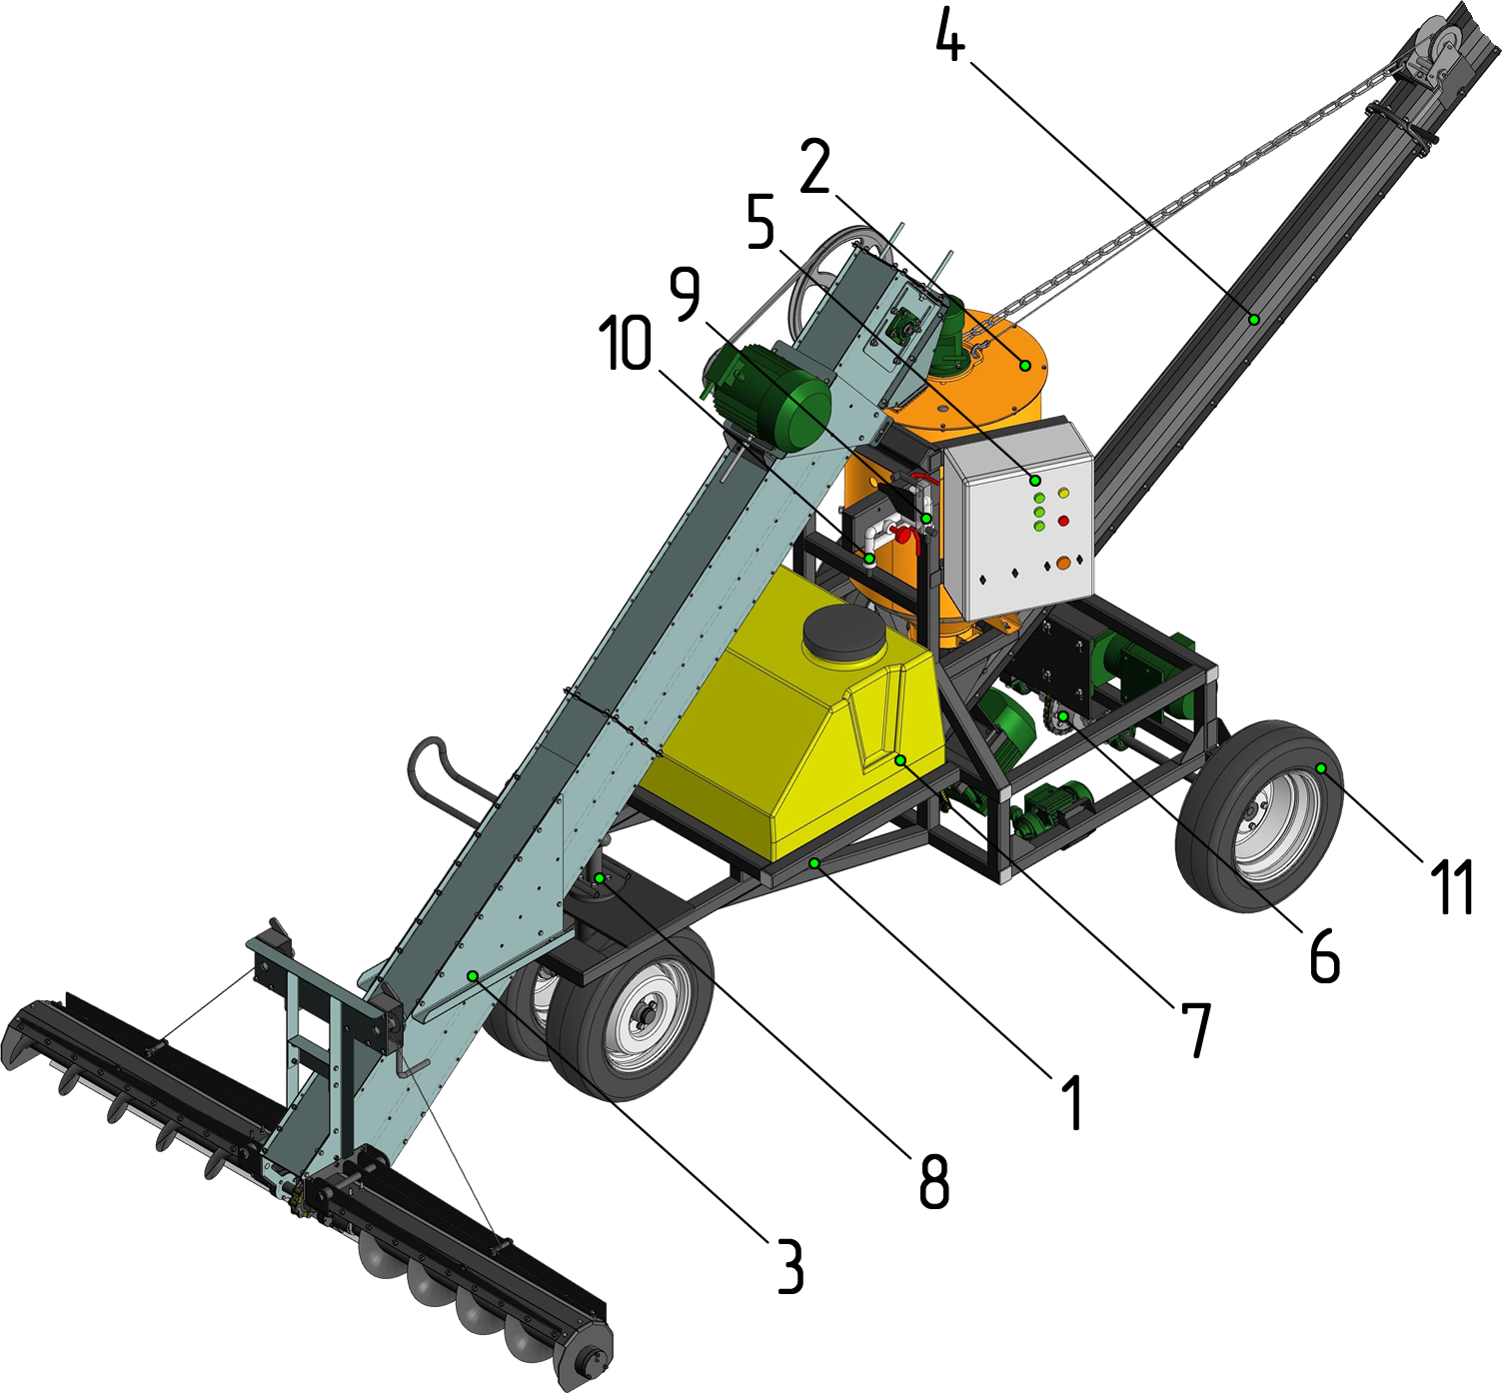
Рис 3.1 Протравливатель семян модернизированный ПCМ-20
1 – рама; 2 – МДС; 3 – загрузочный транспортер; 4 – отгрузочный транспортер; 5 – пульт управления; 6 – привод самохода; 7 – емкость для рабочего раствора; 8 – рулевой механизм/механизм подъема загрузочного шнека; 9 – система дозирования и контроля расхода рабочей жидкости; 10 — регулятор давления рабочей жидкости; 11 – ведущие колеса ходовой системы.

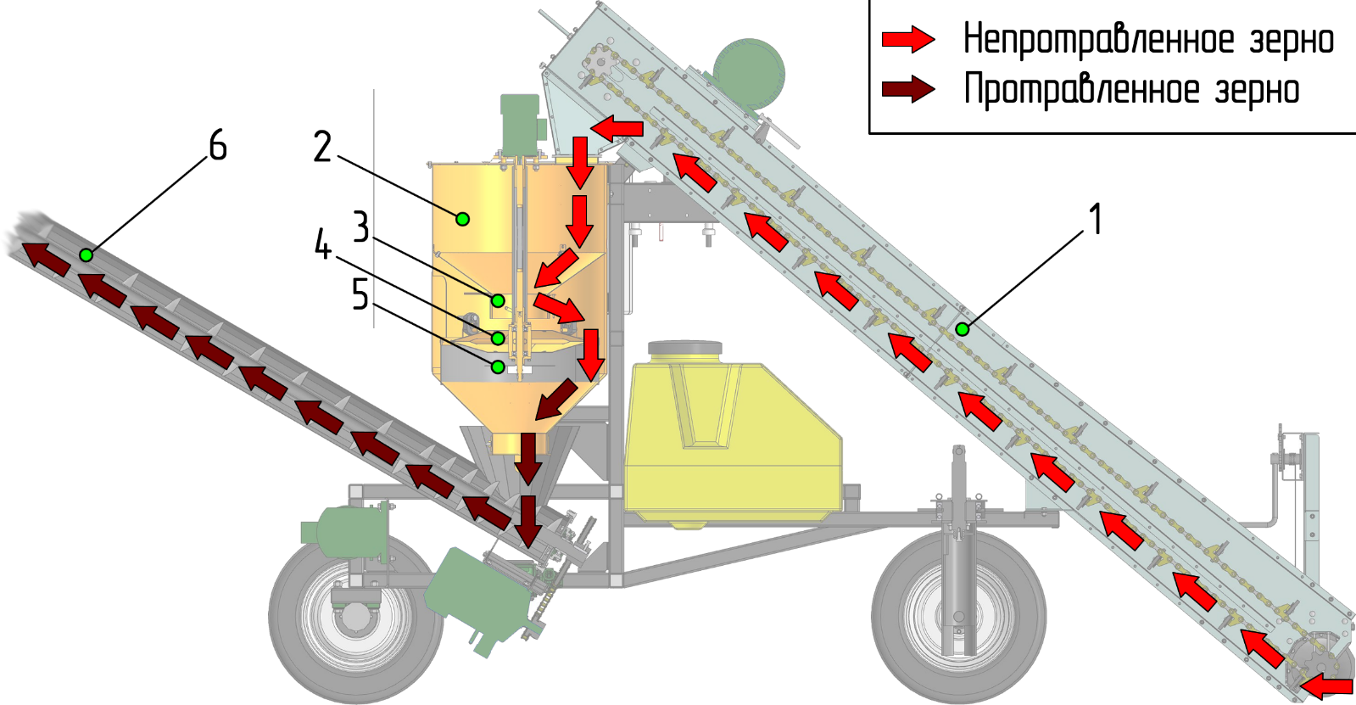
Рис. 3.2 Технологическая схема протравителя
1 – Загрузчик; 2 – приемный бункер; 3 – дозатор зерна; 4 – питатель; 5 – дисковый распылитель; 6 – отгрузчик (шнековый транспортёр)

Непротравленное зерно с бурта поступает через загрузчик 1, в приемный бункер модуля 2. Далее зерно поступает через дозатор зерна 3 на питатель 4. Виброколебания питателя дают возможность равномерно подать зерно в зону распыла. Распылитель 5 производит нанесение рабочего раствора на свободно подающее зерно. Протравленное зерно собирается в нижней части модуля и поступает отгрузчик 6. С помощью шнекового транспортёра производится выгрузка зерна в бурт или машину.

4 Устройство и работа составных частей протравителя
Протравливатель состоит из следующих основных узлов:
- рама;
- модуль дозированного смешивания (МДС);
- загрузочный транспортер;
- отгрузочный транспортер;
- пульт управления;
- механизм хода;
- емкость для раствора;
- система гидравлики.

Рама
Рама (пoз. l рис. 3.1) представляет собой сварную конструкцию из профильной трубы 50x50x2. Рама служит для установки всех составных узлов протравливателя.

Модуль дозированного смешивания
МДС (рис. 5.1) представляет собой сварной цилиндрический корпус с конусом в нижней части, который переходит в горловину. Сверху корпус закрыт крышкой (поз. 21), которая имеет горловину для поступления семян из загрузочного шнека через гибкую вставку.
Корпус МДС разделен на три камеры (рис. 4.1):
- верхняя В;
- средняя С;
- нижняя Н.
Верхняя камера В предназначена для приема и поддержания определённого уровня семян для устойчивой работы машины.
Средняя камера С предназначена для распределения семян по питателю.
Нижняя камера Н служит для протравливания семя и отвода их в горловину выгрузного шнека.
МДС установлен на раму с помощью трех кронштейнов — одного верхнего н двух нижних (поз. 15). Для установки выгрузного шнека на МДС служит поворотный держатель (поз.13). Ось выгрузного шнека устанавливается в отверстия двух звеньев (поз.14) и зафиксирована шплинтам. В верхней камере В МДС расположены три датчика уровня семян (поз. 4, 24), которое синхронизируют работу протравливателя.
Установленный на крышке МДС электродвигатель (поз. 1) служит для привода распылителя (поз. 12) и писателя (поз. 10) посредством гибкого вала (поз. 20). Гибкий вал (поз. 20) верхние наконечником устанавливается на вал электродвигателя, а нижнем наконечником — на вал питателя (поз. 18) с помощью штифта.
Кожух (поз. 2) защищает гибкий вал (поз. 20) от попадания семян, находящихся в верхней камере В.
В средней камере С МДС находятся дозатор семян с заслонкой (поз. 6), которая управляется рычагом (поз. 7) посредством рукоятки. За счет измененяем расстояния между заслонкой дозатора (поз. 6) н питателем (поз. 10) регулируется поступление семян па питателя.
Питатель (поз.10) представляет собой корпус, в котором установлен вал (поз. 18) на подшипниках (поз. 8, 17). Подшипники зафиксирован распорной втулкой и гайкой. С обеих сторон корпус закрыт крышками. Верхняя крышка служит для крепления кожуха. Подвод рабочего раствора на распылитель (поз. 11) осуществляется посредством рукава (поз. 12).

На конец вала питателя (поз. 18) установлен распылитель (поз. 11) с вибратором (поз. l6) и зажат гайкой М 12. Распылитель (поз. 12) вращается вместе е валом питателя и за счет вибратора (поэ.16) задает микроколебания питателю. Одновременно происходит равномерное распыление pa6oчero раствора на просыпающиеся с питателя семена.
Питатель (поз. 10) установлен на четырёх подвесках (поз. 19), которые обеспечивают легкое вибрирование питателя. Виброколебания осуществляют равномерную подачу семян в зону нанесение рабочего раствора.
Для удобства обслуживания в камере С МДС имеется дверка, которая обеспечивает легкий доступ в среднюю н нижнюю камеры МДС.
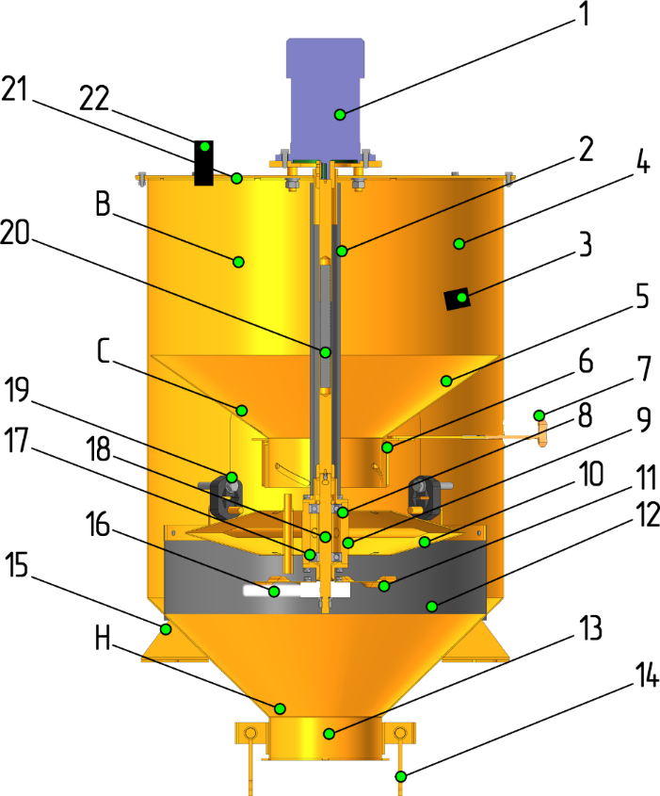
Рис. 4.1 Модуль дозированного смешивания (МДС)
1 – электродвигатель; 2 – кожух гибкого вала; 3 – датчик уровня средний; 4 – корпус модуля; 5 – конус обратный; 6 – заслонка дозатора; 7 – рычаг управления заслонкой; 8 – подшипник верхний; 9 – корпус подшипникового узла; 10 – питатель; 11 – распылитель; 12 - фартук питателя; 13 - поворотный держатель; 14 – звено установки шнека; 15 – кронштейн крепления модуля; 16 – вибратор; 17 – нижний подшипник; 18 – вал питателя; 19 – подвеска; 20 -гибкий вал; 21 – крышка модуля; 22 – верхний датчик; В – верхняя камера; С – средняя камера; Н – нижняя камера.

Транспортер загрузочный
Устройство транспортера загрузочного показано на рисунке 4.2
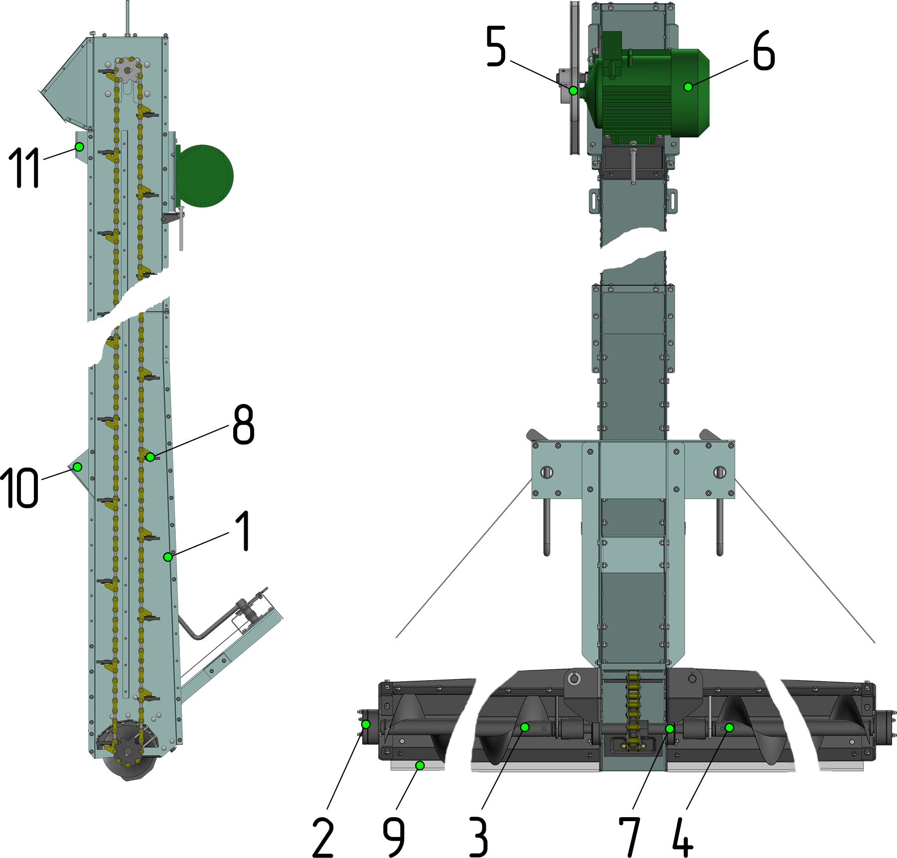
Рис. 4.2 Транспортер загрузочный
1 — корпус загрузчика; 2 — подшипник загрузчика; 3 — шнек питателя; 4 — шнек питателя; 5 — ременная передача; 6 — электродвигатель; 7 — подшипник загрузчика; 8 — транспортер загрузчика; 9 — резиновая накладка; 10 — нижний кронштейн; 11- верхний кронштейн.

Загрузчик подбирает семена на ширине 2,3 метра и подаёт к центру двумя шнеками 3 и 4. Из центральной части семена забираются скребковым транспортёром 8. Транспортёр приводится в движение электродвигателем 6 установленным на загрузочном транспортёре. Который так же приводит в движение шнеки подборщика.

Транспортер отгрузочный
Устройство транспортера отгрузочного приведено на рисунке 5.3. Выгрузной шнек закреплен на машине с одной стороны цепью за крюк, а с другой — к поворотному держателю МДС. За счет изменения длины цепи можно изменить высоту выгрузки семян.
ВНИМАНИЕ! Лебёдка и цепь, которые удерживают транспортёр отгрузочный, должны страховать друг друга и всегда быть в натяжении!!!!!!!!!!!
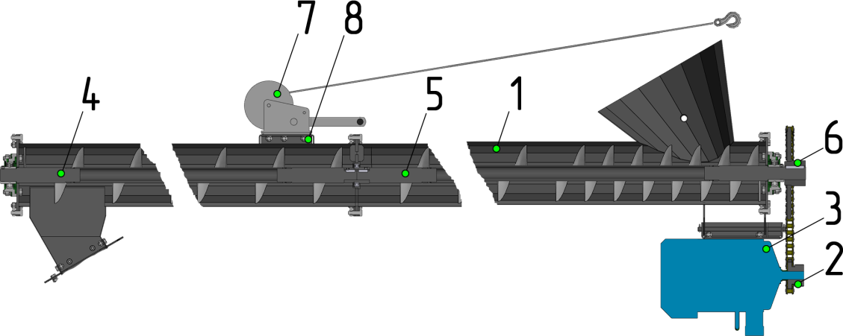
Рис 4.3 Конструкция транспортера отгрузочного
1 — корпус; 2 — звездочка приводная; 3 —электродвигатель; 4 отгрузочный шнек; 5 — отгрузочный шнек; 6 — звёздочка ведомая; 7 — лебёдка; 8 — место крепления лебёдки.

Пульт управления
Общий вид пульта управления показан рисунке 4.4.
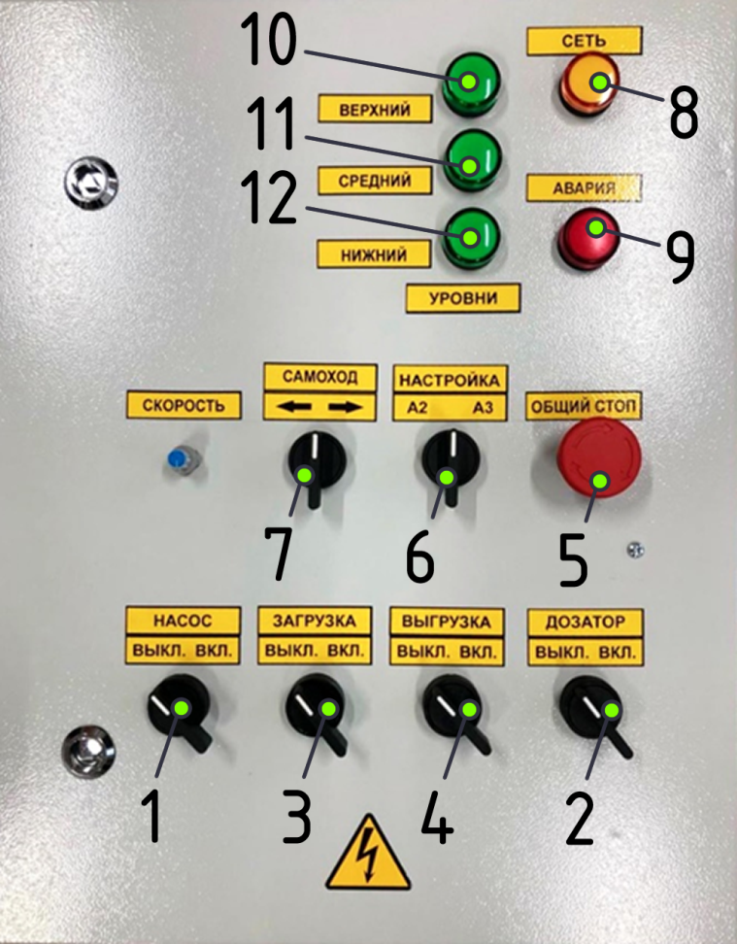
Рис. 4.4 Панель пульта управления
1-4, 7 – тумблера; 5 – кнопка блокировки; 6 – переключатель автоматических режимов; 8-12 - лампочки

Схема электрическая принципиальная
В схеме электрической принципиальной предусмотрено:
А) подключение щита управления к внешнему источнику питания и двигателей к нему;
Б) защиту двигателей от перегрузки;
В) защиту кабелей от короткого замыкания и обслуживающего персонала от поражения электрическим током при однофазном коротком замыкании;
Г) нулевую защиту двигателей (защита от самозапуска).
Схема электрическая принципиальная приведена на рис.4.5
Электрическая схема принципиальная (рис. 4.5) позволяет включение ПСМ-20 в электросеть с помощью кабеля из комплекта ЗИП через герметичный ввод на нижней части корпуса щита управления.
Подключение щита управления должно осуществляться с помощью пятипроводной системы электропитания.
Заземляющую жилу вводного кабеля закрепить на болт на левой стенке корпуса щита управления (предусмотрен наконечник)
Протравливатель ПСМ-20 имеет два автоматических режима работы (А2 и А3) и режим «Настройка» для проверки электрооборудования и регулировки механизмов и систем.
Автоматический режим А2 – протравливание семян при заборе семенного материала из буртов высотой более 1,5 метров.
Автоматический режим А3 - протравливание семян при заборе семенного материала из буртов высотой менее 1,5 метров.
Режим «Настройка»
В режиме «Настройка» переключатель автоматических режимов работы должен находиться в положении «Настройка». Перед началом настройки тумблера 1,2,3,4,5 должны находиться в положении «Выключено». Не должна гореть лампочка «Авария». Направление движения протравливателя должно соответствовать положению тумблера «Вперёд» или «Назад». В случае несоответствия необходимо поменять фазы на питающем кабеле электродвигателя «Самоход»
Переводом тумблера «Насос» в положение «Включено», включится насос и раствор должен поступать или на слив в ёмкость, или в камеру в зависимости от положения кранов в системе гидравлики.
Таким же образом можно проверить работу:
- питателя с распылителем при помощи тумблера «Дозатор». Распылитель должен вращаться в сторону, указанную стрелкой, которая расположена на корпусе электродвигателя.
- загрузочного шнека при помощи тумблера «Загрузка»
- выгрузного шнека при помощи тумблера «Выгрузка»
Не забывайте после проверки переводить тумблера в положение «Выключено».

Автоматический режим А2
Тумблера «Насос», «Дозатор», «Загрузка» и «Выгрузка» должны быть в положении «Выключено» при работе в автоматическом режиме.
При установке переключателя «Автоматические режимы работы» в положение «А2» включаются двигатели: самохода, загрузочного и выгрузного шнека. Лампочки не горят.
Протравливатель движется вперёд, камера заполняется семенами. При заполнении камеры семенами до уровня нижнего датчика загорается лампочка «Нижний», включаются электродвигатели насоса, питателя семян с распылителем рабочего раствора, выключается электродвигатель самохода. Рабочий раствор поступает на распылитель. Начинается процесс протравливания.
При заполнении камеры семенами до уровня среднего датчика, загорается лампочка «Средний» на панели пульта управления. Процесс заполнения камеры продолжается до уровня верхнего датчика.
Загорается лампочка «Верхний» и выключается электродвигатель загрузочного шнека.
При снижении уровня семян ниже среднего датчика, гаснут лампочки «Верхний» и «Средний», включается электродвигатель загрузочного шнека, а при снижении уровня семян ниже нижнего датчика гаснет лампочка «Нижний», выключаются электродвигатели насоса, питателя семян с распылителем рабочего раствора и включается электродвигатель самохода.
Подача рабочей жидкости прекращается. Протравливатель движется вперёд, на бурт зерна.

Автоматический режим А3
Тумблера «Насос», «Дозатор», «Загрузка» и «Выгрузка» должны быть в положении «Выключено» при работе в автоматическом режиме.
При установке переключателя «Автоматические режимы работы» в положение «А3» включаются двигатели: самохода, загрузочного и выгрузного шнека. Лампочки не горят.
Протравливатель движется вперёд, камера заполняется семенами. При заполнении камеры семенами до уровня нижнего датчика загорается лампочка «Нижний», включаются электродвигатели насоса, питателя семян с распылителем рабочего раствора. Рабочий раствор поступает на распылитель.
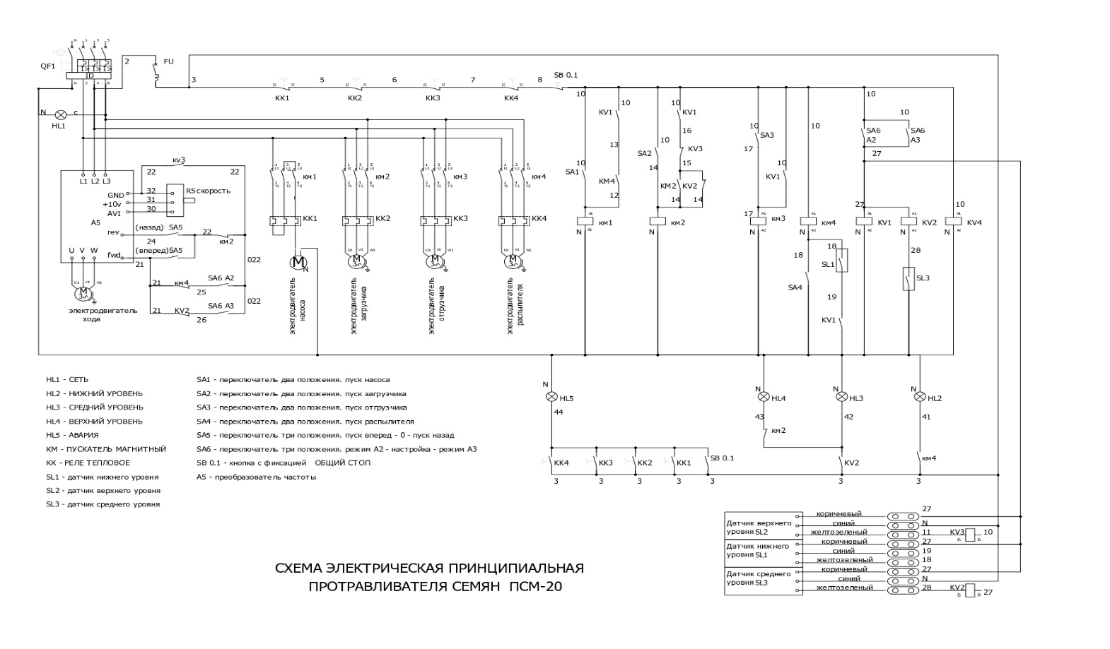
Рис. 4.5 Принципиальная электрическая схема

Начинается процесс протравливания.
При заполнении камеры семенами до уровня среднего датчика, загорается лампочка «Средний» и выключается электродвигатель самохода. При заполнении камеры семенами до уровня верхнего датчика загорается лампочка «Верхний» и выключается электродвигатель загрузочного шнека.
При снижении уровня семян ниже среднего датчика, гаснут лампочки «Верхний» и «Средний», включаются электродвигатель самохода и электродвигатель загрузочного шнека, а при дальнейшем снижении уровня семян ниже нижнего датчика гаснет лампочка «Нижний», выключаются электродвигатели насоса, питателя семян с распылителем рабочего раствора.
Подача рабочей жидкости прекращается. Протравливатель движется вперёд, на бурт зерна.
В шкафу управления протравливателя установлен преобразователь частоты, который управляет электродвигателем самохода. Он позволяет регулировать скорость передвижения. Регулятором «Скорость», находящимся на панели управления протравливателя, можно установить скорость как для транспортировки, так и для работы.

Механизм хода
Механизм хода протравливателя показал на рисунке 4.6.
Привод монтируется на раму протравливателя. Мотор-редуктор привода самохода установлен на площадке редуктора. На выходном валу редуктора установлена приводная звёздочка с полумуфтой, предназначенной для включения и отключения хода. При включенной полумуфте относительно звёздочки, последняя приводит в движение ведомую звёздочку, установленную на дифференциале, который предназначен для независимого вращения двух полуосей при перемещении.

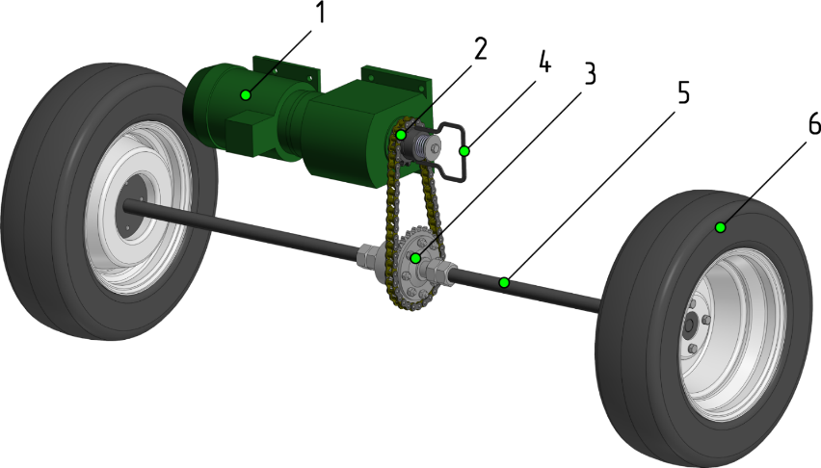
Рис 4.6 Механизм хода
1 – мотор-редуктор; 2 – звездочка ведущая; 3 – дифференциал; 4 – полумуфта; 5 – полуось;
6 – колесо.

Система гидравлики
Система гидравлики показана на рис.4.7
Раствор из емкости 9, через фильтр 2, поступает на насос 3. Фильтр предохраняет систему от загрязнений. Насос 3 подает раствор на узел регулировки. С помощью вентиля сброса давления 5, на манометре 6 устанавливается рабочее давление 0,06 МПа, излишний раствор с узла регулировки поступает обратно в емкость 9. После узла регулировки рабочий раствор поступает на расходомер 7, с помощью которого устанавливается необходимый расход раствора. Краном 8 осуществляется мгновенная остановка подачи раствора в распылитель. Кран 4 необходим для перемешивания раствора на начальном этапе. Кран 1 предназначен для слива остатков раствора перед консервацией машины.
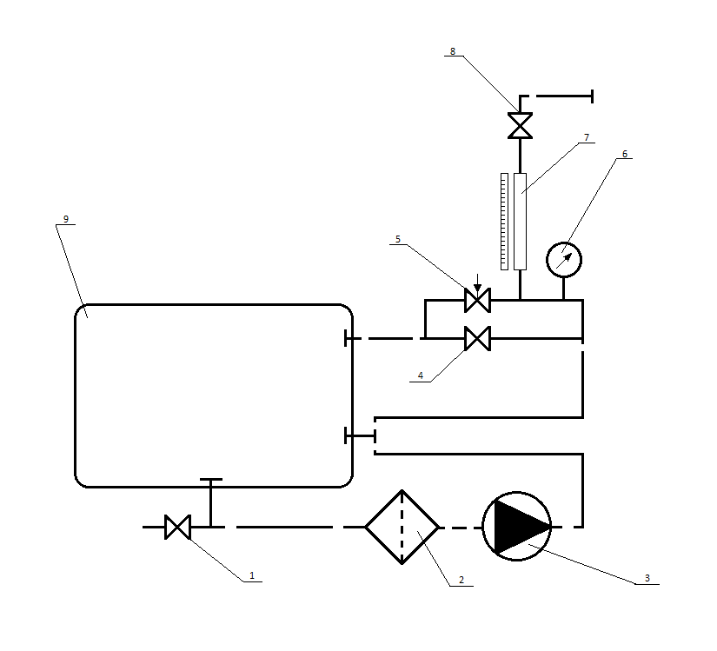
Рис. 4.7 Схема гидравлической системы
1 – сливной кран; 2 – фильтр; 3 – насос; 4 – кран дренажа; 5 – вентиль сброса давления; 6 – манометр; 7 – расходомер; 8 – кран подачи смеси на распылитель; 9 – емкость.

5 Меры безопасности
  - Протравливание, хранение, перевозка семян и загрузка их в сеялки произвести в соответствии с требованиями ГОСТ 8.8.1 2.001-98.
  - Запрещается допускать к работе беременных женщин, граждан, не достигших 18- ти лет, и тех, кто не прошел инструктаж по технике безопасности при транспортировании, настройке, обкатке и эксплуатации протравливателя, а также других норм и правил, изложенных в данном руководстве.
  - Обслуживающий персонал должен быть обеспечен спецодеждой, спец обувью, респираторами н защитными очками.
  - Загрузку пестицидов, очистку емкости, забор рабочего раствора для анализа выполнять только в индивидуальных средствах защиты, придерживаясь, правил личной гигиены согласно ГОСТ 8.8.12.001 -986.13 и в соответствии с «Гигиеническими требованиями к хранению, транспортировке и применению пестицидов н агрохимикатов» №2.2.3.12- 17.
  - При техническом обслуживании и ремонте протравливателя необходимо использовать только исправный инструмент.
  - Запрещается находиться перед работающим подборщиком.
  - Запрещается находиться или проходить под поднятым выгрузным шнеком.
  - Запрещается одному человеку производить регулировку подъема выгрузного шнека.
  - Запрещается осуществлять подъем выгрузного шнека более чем на 2,8 метра от площадки пола до конца выгрузного шнека.
  - Tapy от пестицидов необходимо утилизировать согласно ГОСТ 8.8. 12.00 1 -98.
  - При хранении протравленного семенного материала необходимо повесить табличку "Протравлено".
  - Запрещается выполнять очистку питателя протравливателя, промывку, дегазацию, а также регулировку и ремонт электрооборудования под напряжением.
  - Запрещается:
    - подключать протравливатель к электросети не оборудованной защитно - отключающим устройством;
    - толкать протравливатель вручную на холостом ходу самохода, при включенном мотор-редукторе, а также перемещать машину по току с не отсоединённой звёздочкой и полумуфтой;
    - мыть протравливатель струей воды для исключения попадания ее на электрооборудование.
  - Протравливатель соответствует классу 1 защиты человека от поражения электрические током по ГОСТ 12.2.007.0-75.
  - Изоляция между любыми фазными контактами сетевой вилки и корпусом протравливателя должна:
    - иметь сопротивление изоляции не менее 5 МОм при напряжении 500 В постоянного тока;
    - выдерживать без пробоя и поверхностного перекрытия в течение 1 мин испытательное напряжение 1500 В переменного тока частотой 50Гц.

6 Подготовка к работе
- Перед началом работы необходимо внимательно ознакомиться со всеми разделами данного руководства и проверить комплектность протравливателя руководства и провести расконсервацию машины.
Сборку протравливателя произвести в следующей последовательности:
- установка загрузочного короба на протравливатель• (если не установлен);
- установка выгрузного шнека;
- подключение электродвигателей и проверка сборки протравливателя;
- проверка режимов работы протравливателя.
- Установка выгрузного шнека.
Для установки выгрузного шнека необходимо подвести выгрузной шнек заборной горловиной под выгрузную горловину МДС и совместить их. Ось, которая находится в заборной горловине выгрузного шнека, вставить в отверстия звеньев и зашплинтовать её. Затем необходимо поднять шнек с площадки я зацепить цепь за крюк выгрузного шнека. Высота подъема шнека регулируется длиной цепи и длиной троса лебёдки. Максимальный подъем шнека 2,8 метра от площадки до конца выгрузного шнека.
- Подключение электродвигателей шнеков и проверка сборки протравливателя. Соединить электродвигатели шнеков с пультом управления.
- Проверить крепление всех остальных узлов и деталей на протравливателе:
- наличие и затяжка хомутов на соединении рукавов гидросистемы;
- надежность крепления проводов на пульте управления и электродвигателях;
- наличие смазки в механизмах протравливателя;
- открыть дверку МДС и проверить состояние подвески питателя.
- Проверка режимов работы протравливателя.
ВНИМАНИЕ! Исходные положения тумблеров и переключателей перед запуском и началом работы протравливателя - тумблеры «Hacoc», «,Дозатор», «Загрузка», «Выгрузка» (поз. 1-4 рис. 4. 4) должны быть в положении «Выключено», переключатель Автоматические режимы работы» должен быть в положении «Выключено» (поз. 6 рис. 4. 4), кнопка блокировки (поз.5 рис. 4. 4) должна быть отключена -не должна гореть лампочка авария (поз. 9 рис. 4. 4), переключатель (поз.7 рис. 4.4) самохода в нейтральном положении.
6.5.1 Подсоединить вилку кабеля к розетке на пульте управления. Кабель зафиксировать. На пульте управления протравливателя переключатели (рис.4.4) необходимо установить в исходное положение.
6.5.2 Подсоединить кабель к электросети напряжением З80В, 50 Гц. Включить напряжение на пульте управления протравливателя. На пульте должна загореться лампочка «Питание» (поз. 8 рис. 5.4). При нажатии кнопки «Блокировка» (поз. 5 рис. 4.4) должна загораться лампочка «Авария» (поз. 9 рис. 5.4).
6.5.3 Проверить правильность подключения всех двигателей. Для этого включить переключатель «Самоход» в положение «Вперед», включить муфту заднего хода. Протравливатель должен двигаться вперед.
Если протравливатель движется в обратном направлении, то необходимо отключить машину от питания и изменить подключение фаз питающего провода к сети. Затем необходимо включить машину и снова с помощью переключатель «Самоход» проверить направление движения протравливателя. Направление движение должно совпадать с направлением стрелки над переключателем «Самоход».
6.5.4 Проверить подключение электродвигателей загрузочного транспортёра и выгрузного шнека. Для этого с помощью тумблера «Загрузка» (поз. 3 рис. 4.4) на пульте управления включить на непродолжительное время загрузочный шнек. Направление вращения загрузочного шнека должно соответствовать направлению стрелки, которая нанесена на кожухе двигателя. При несоответствии направлений необходимо отключить питание протравливателя и поменять подключение фаз для указанного электродвигателя. Для электродвигателя выгрузного шнека, необходимо произвести те же операции: тумблер ‹Выгрузка» (поз 4 рис. 4.4). Затем следует проверить направление вращения электродвигателя питателя МДС. Тумблер «Дозатор» (поз. 2 рис. 4.4), согласно стрелке, указанной на электродвигателе. Вращение электродвигателя МДС в обратную сторону не допускается во избежание поломки.
Перед проверкой насоса в емкость протравливателя необходимо залить воду.
Режимы A2 и АЗ проверяют при подаче семян на машину. После проверки работы всех электродвигателей необходимо установить все тумблеры н переключатели в исходное положение, т.е. вниз.
При подключении кабеля питания к другой розетке обязательно выполнить требования п. 6.5.2 — 6.5.4

7 Обкатка и настройка
7.1 Перед началом работы необходимо произвести обкатку и настройку протравливателя в указанной ниже последовательности.
Перед обкаткой залить в емкость для рабочего раствора протравливателя 20 - 30 литров воды, открыв крышку горловины емкости. Обкатку необходимо производить на трех режимах: настроечном «О», автоматических «А2» и «АЗ» (рис.4.4).
Перед началом обкатки выполнить следующее:
а) Перевести рычаг самохода (поз.12 рис.4.5) в нейтральное положение;
б) Установить переключатель режимов в нейтральное положение;
в) Включить напряжение установив автоматический выключатель на пульте управления в положение «Включено», загорится лампочка «Питание».
7.2 Обкатка электродвигателей и подшипниковых узлов в автоматических режимах «А2» и «АЗ»:
а) перевести переключатель «Автоматические режимы работы» (поз.6 рис.4.4) в положение «АЗ» («А2»). Включаются электродвигатели привода самохода, загрузочного и выгрузного шнеков. Протравливатель не движется. В случае, если валы каких-нибудь из указанных выше электродвигателей не вращаются, найти причину и устранить ее;
б) Провести обкатку протравливателя в режиме «А2» или «АЗ» (холостой ход) в течение 10 – 15 минут. При работе механизмов не должно быть резких посторонних стуков и шумов;
в) Проверить степень нагрева электродвигателей и корпусов подшипниковых узлов. Температура их нагрева не должна превышать 60 градусов;
г) После обкатки электродвигателей перевести переключатель «Автоматические режимы работы» (поз.6 рис.4.4) в положение «О». Электродвигатели должны отключаться.
7.3 При обкатке протравливателя в режиме настройки «О» проверить работу электрооборудования и механизмов. Для этого:
- установить тумблер «дозатор» (поз.2 рис.4.4) в положение «Включено» - включаются электродвигатель привода питателя и распылителя. Перевести тумблер в положение «Выключено» - электродвигатель должен выключаться;
- установить тумблер «3агрузка» (поз.3 рис.4.4) в положение «Включено» - включается электродвигатель загрузочного шнека. Перевести тумблер в положение «Выключено» - электродвигатель должен выключаться;
- установить тумблер «Выгрузка» (поз.4 рис.4.4) в положение "Включено" – включается электродвигатель выгрузного шнека. Перевести тумблер в положение «Выключено» электродвигатель должен выключаться;
- установить тумблер «Насос» в положение "Включено" - включается электродвигатель насоса. При этом ручки кранов (рис.7.1) должны быть в следующем положении:
а) кран дренажа 1 - открыт;
б) кран подачи смеси на распылитель 5 - закрыт;
в) вентиль сброса давления – в любом положении.

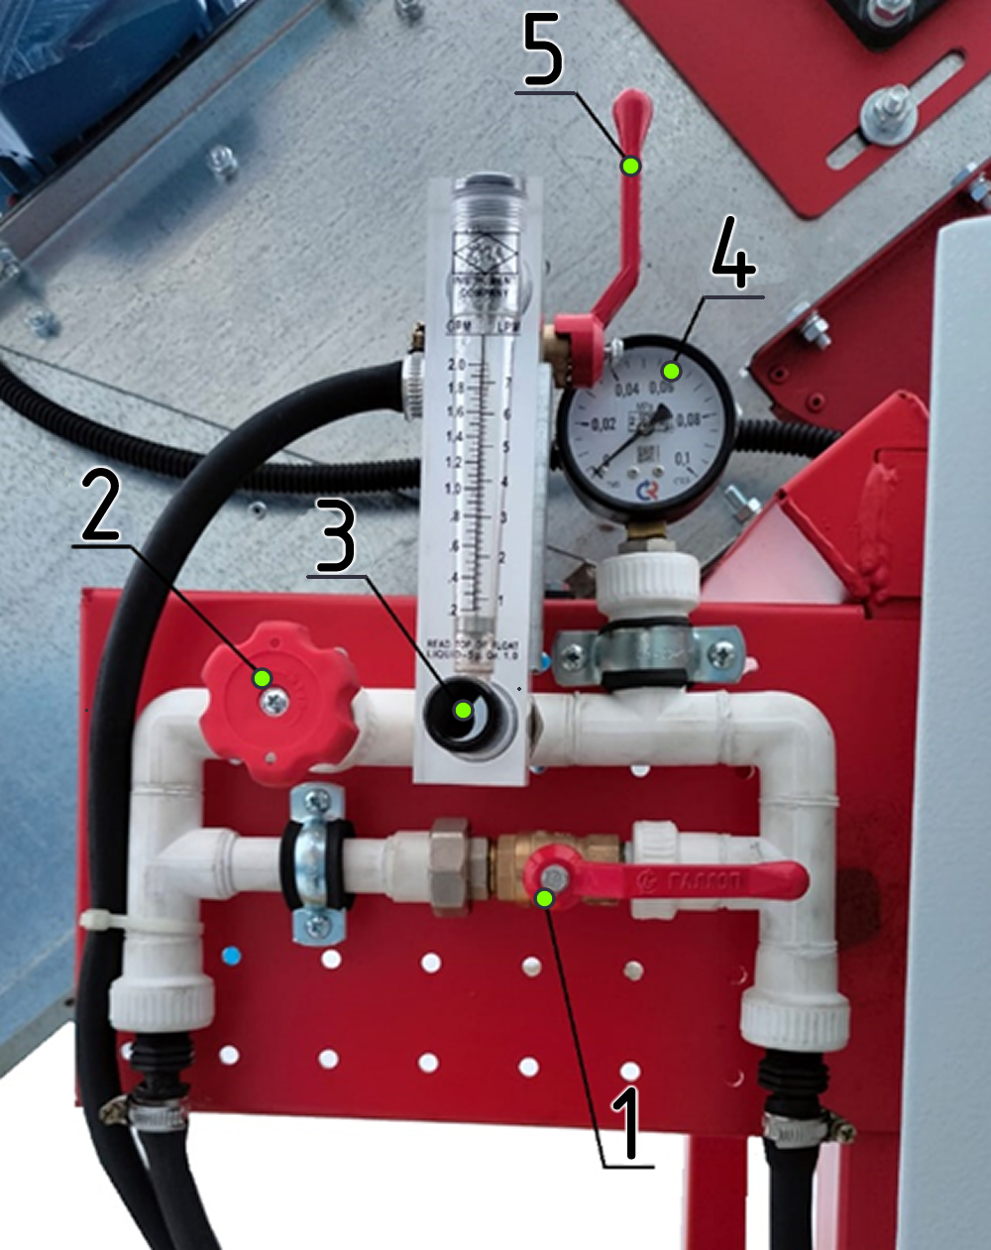
Рисунок 7.1. Система дозирования раствора.
1 – кран дренажа; 2 - вентиль сброса давления; 3 – расходомер с регулировкой мгновенного расхода; 4 – манометр; 5 – кран подачи смеси на распылитель.

8 Правила эксплуатации и регулирования

8.1 Приготовление рабочего раствора.
При применении для протравливания водорастворимых (жидких) препаратов или концентратов эмульсий, рекомендованную норму внесения препарата необходимо принимать из расчета 10 литров рабочего раствора на одну тонну семян (если нет других рекомендаций поставщика пестицидов).
ВНИМАНИЕ! при использовании для протравливания порошковидных препаратов, в емкость протравливателя должна заливаться готовая к применению суспензия, приготовленная во вспомогательных емкостях. Рабочий раствор, приготовленный из порошковидных препаратов не должен иметь комков и посторонних твердых включений.
ПРИМЕР приготовления необходимого количества рабочего раствора.
Количество семян, которое необходимо протравить - 10т. Исходя из выбранной дозы внесения порошковидного препарата на тонну семян (например, q = 1,5 кг /т) определяет необходимое купечество препарата:
Q = q М,
где М — количество протравливаемых семян, т.
Тогда: Q = 1.5 х 10 = 15кг
Объем рабочего раствора, который необходимо приготовить, исходя из выбранной дозы внесения препарата на тонну семян q = 1,5 л(кг)/т, и, соответственно, рекомендованной нормы
V = q_{р} M внесения рабочего раствора q_{р} = 10 л/т, определяет:
где V — объем рабочего раствора, который необходимо приготовить, л.
Тогда: V = 10 х 10 = 100л

  - Определение производительности протравливателя по семенам
Уточнение производительности дозатора семян необходимо из-за воздействия на нее следующих факторов: культура (пшеница, ячмень, овес и др.), влажность, засоренность и тому подобное.
Перед регулировкой производительности семян необходимо определить размеры тары. Подготовить ее для взятия и взвешивания проб семян. Точность измерения производительности дозатора семян увеличивается с увеличением объема тары. Поэтому для отбора проб семян рекомендуется тарированный кузов автомобиля.
8.2.1 Заслонку дозатора семян (поз.7 рис. 4.1) перевести рычагом поз. 20 в самое верхнее положение.
    - Установить ручки кранов как описано в пункте 7.2
8.2.3 Опустить загрузочный транспортёр с помощью рычага механизма подъема.
8.2.4 Перевести рычаг включения самохода в рабочее положение «Р» (вправо от нейтрального положения).
Отрегулировать высоту выгрузного шнека.
    - При стабильном режиме работы (непрерывная выгрузка семян) взять три пробы.
    - Найти среднюю фактическую производительность дозатора семян протравливателя по формуле: П_{ф} = 3.6 (m1+m2+m3) / (t1+t2+t3)
где: П_{ф} — фактическая среднеарифметическая производительность дозатора семян, т/час;
m_{1,} m_{2,} m₃ — масса семян первой, второй и третьей пробы, кг;
t₁, t₂, t₃ — время взятия первой, второй и третьей пробы, сек.
    - Перевести переключатель «Режим работы» в положение «0». Все механизмы выключатся.
В случае необходимости, производительность протравливателя по семенам можно уменьшить, переместив заслонку дозатора семян вниз. Затем необходимо повторить операции п.п. 8.2.2 — 8.2.8.

  - Настройка системы дозирования
Для настройки оборудования необходимо знать минутный расход рабочей жидкости. Минутный расход рабочей жидкости определяется по формуле: q = (N/60)Q; л/мин где N- производительность протравливателя по зерну, т/ч; Q – расход раствора, л/т Пример: При производительности протравливателя 15 т/час и норме внесения рабочей жидкости 10 л/т подача дозатора должна составлять q = (15/60)10=2,5 л/мин.
8.3.1 Приготовить рабочий раствор в емкости.
8.3.2 Закрыть кран подачи смеси на распылитель (поз.8 рис.4.7)
8.3.3 Открыть кран дренажа (поз.1 рис.7.1).
8.3.4 Включить насос, установив тумблер на пульте управления протравливателя в положение «Насос». Дождитесь качественного перемешивания раствора.
8.3.5 Закройте кран дренажа (поз.1 рис.7.1).
8.3.5 Вращением ручки вентиля сброса давления (поз.2 рис.7.1) установить рабочее давление в системе дозирования равным 0,06 МПа, контролируя его значение по манометру (поз.4 рис. 7.1).
8.3.6 В режиме работы машины откройте кран подачи смеси на распылитель (поз.5 рис. 7.1) и с помощью регулировочного вентиля расходомера (поз.3 рис.7.1) установите необходимое значение мгновенного расхода смеси.
8.4 Во время протравливания семян необходимо контролировать:
- мгновенное значение расхода смеси по положению поплавка на панели расходомера;
- пропускную способность питателя (поз.10 рис.4.1) и, при необходимости, производить его очистку от грязи и других посторонних предметов, так как от этого зависит производительность протравливателя и может измениться норма расхода рабочего раствора.
8.5. После завершения работы очистить протравливатель от семян в такой последовательности:
8.5.1 Выгрузить семена из загрузочного шнека и камеры «В» МДС.
Для этого необходимо:
а) поднять загрузочный шнек (поз.3 рис.4.1), переведя рычаг механизма подъема (поз.11 рис.4.1) в верхнее положение;
б) перевести рычаг включения самохода (поз.12 рис.4.1) в нейтральное положение «Н»;
в) установить переключатель «Режим работы» в положение «А3» или «А2»;
г) продолжить протравливание;
д) перевести переключатель «Режим работы» в нейтральное положение.
8.5.2 Выгрузить семена из выгрузного шнека, установив переключатель «Настройка» в положение «Выгрузной шнек». Перевести переключатель в положение "0".
8.6. После окончания протравливания необходимо:
8.6.1 Залить в емкость 40-50 литров чистой воды и, установив переключатель «Настройка» в положение «Насос» на 5-10 минут, промыть гидрокоммуникации при положении ручек кранов как в п.8.3.
8.6.2 Слить остатки рабочего раствора из емкости, для чего сливной кран на емкости открыть, промыть емкость водой.
8.6.3 При возможности заморозков необходимо слить остатки жидкости, сняв поддон фильтра и включить насос на 1-2 мин.
8.6.4 Вытереть наружные поверхности протравливателя влажной ветошью.

9 Возможные неисправности и методы их устранения
Внешние проявления неисправностей, методы их устранения и необходимый инструмент указаны в таблице 9.1.
Таблица 9.1
Неисправности и методы их устранение
N°. п/п | Неисправность и внешнее проявление | Причина | Метод устранения. Необходимые настройки и испытания | Инструмент и  приспособления
1 | При работе протравливателя в протравливаемых семенах начинают про- являться непротравленные зерна | Из-за налипания пыли на стенки камеры протравливания забилось входное отверстие выгрузного шнека | Открыть дверку МДС протравливателя н очистить стенки камеры от налипшей пыли | Щетка
2 | Цвет протравленного зерна стал более темным при нормальном (0,06 MПa) давление в гидросистеме | нарушена регулировка дозатора семян | проверить фактическую производительность дозатора зерна | Щетка
3 | Цвет протравленных семян стал более светлым. Стрелка манометра показывает давление менее 0,06 MПa | а) уменьшилось давление в гидросистеме;  6) засорена всасывающая магистраль насоса засорен фильтрующий элемент фильтра | а) очистить фильтрующий элемент фильтры,  6) отрегулировать давление в гидросистеме,  в) проверить расход дозатора
4 | Частые включения и выключения электродвигателя загрузочного шнека. Лампочка «Средний уровень» не горит | Вышел из строя датчик среднего уровня семян | Заменить
5 | При заполненной камере В МДС не включаются насос и распылитель | Неисправен датчик нижнего уровня зерна | Заменить
6 | Стрелка манометра совершает колебания с большой амплитудой | а) малый уровень жидкости в емкости;  6) засорена всасывающая магистраль насоса | а) произвести дозаправку ёмкости рабочей жидкостью  6) прочистить всасывающую магистраль
7 | Протравливатель не запускается, горит лампочка «Блокировка» | Сработало одно из тепловых реле | В режиме «Настройка» поочередно нажимая кнопки тепловых реле установить какое из них сработало и устранить причину срабатывания | Тестер, отвертка
8 | При включенном главном выключателе лампочка «Блокировка» не горит, но протравливатель не запускается | Перегорел предохранитель в цепи питания катушек электромагнитных пускателей | Устранить причину перегорания предохранителей. Заменить предохранитель | Тестер, отвертка

10 Техническое обслуживание
Техническое обслуживание (ТО) - это комплекс операций по поддержанию работоспособности и исправности протравливатель. ТО включает контрольно-осмотровые работы, контроль технического состояния, очистку, нанесение смазки, затяжку крепежных соединений, контрольно-регулировочные работы.
Техническое обслуживание протравливатель проводиться:
- при эксплуатационной обкатке;
- при использовании;
- при постановке на длительное хранение.
Своевременное и правильное техническое обслуживание протравливатель обеспечивает надежность его в эксплуатации.
10.1 Техническое обслуживание протравливатель при эксплуатационной обкатке проводиться при подготовке его к хозяйственным работам:
- при подготовке к обкатке;
- при обкатке;
- при окончании обкатки.
10.1.1 Содержание технического обслуживания при подготовке протравливатель к эксплуатационной обкатке и при обкатке аналогично ЕТО.
10.1.2 Содержание технического обслуживания при окончании эксплуатационной обкатки аналогично ТО-1.
10.2 Техническое обслуживание протравливатель при использовании имеет следующие виды:
- ежесменное техническое обслуживание (ЕТО);
- первое техническое обслуживание (ТО-1).
10.2.1. Ежесменное техническое обслуживание (ЕТО) протравливатель проводится через каждые 6…12 часов работы (или каждую смену); ТО-1 - через 60 часов работы.
Допускается отклонение от фактической периодичности (опережение или запаздывание) ЕТО, ТО-1 до 10%.
ВНИМАНИЕ!!! При невыполнении ЕТО и ТО-1 и выходе протравливатель из строя, очиститель снимается с гарантии, и дальнейший ремонт проводится за дополнительную плату.
10.3 Техническое обслуживание при постановке на длительное хранение должно производиться:
- при подготовке к хранению;
- при хранении;
- при снятии с хранения.
10.3.1 Техническое обслуживание при подготовке протравливатель к хранению проводят сразу после окончания работ.
10.3.2 Техническое обслуживание протравливатель при хранении проводят путем проверки его состояния не реже одного раза в два месяца.
10.3.3 Техническое обслуживание протравливатель при снятии с хранения проводят перед началом хозяйственных работ.
Номенклатура и количество запасных частей, входящих в ЗИП, выбраны из условия поддержания работоспособности машины в течение гарантийного срока службы.
Работы по установке запасных частей взамен изношенных или вышедших из строя рекомендуется проводить во время технического обслуживания или в момент выхода детали из строя.
Трудоемкость и продолжительность видов технического обслуживания приведена в таблице 10.1.
ТРУДОЁМКОСТЬ И ПРОДОЛЖИТЕЛЬНОСТЬВИДОВ ТЕХНИЧЕСКОГО ОБСЛУЖИВАНИЯ
Таблица 10.1
Вид технического обслуживания | Продолжительность,  ч | Трудоемкость,  чел-ч
1. ТО при эксплуатационной обкатке:  ТО при подготовке протравливатель к обкатке  ТО при обкатке  ТО при окончании обкатки | 1,5  1,5  0,2 | 1,5  1,5  0,2
2. ТО при использовании:  ежесменное (ЕТО)  первое техническое (ТО-1) | 0,2  0,6 | 0,2  0,6
3. ТО при длительном хранении:  ТО при подготовке протравливатель к хранению  ТО при хранении  ТО при снятии с хранения | 6  0,2  5 | 6  0,2  5

ПЕРЕЧЕНЬ РАБОТ ТЕХНИЧЕСКОГО ОБСЛУЖИВАНИЯ, ВЫПОЛНЯЕМЫХ ПО КАЖДОМУ ВИДУ

Таблица 10.2
Содержание работ и методика их проведения | Технические требования | Приборы, инструмент, приспособления, материалы для выполнения работ
ТЕХНИЧЕСКОЕ ОБСЛУЖИВАНИЕ ПРИ ЭКСПЛУАТАЦИОННОЙ ОБКАТКЕ
ТО при подготовке к обкатке и ТО при проведении обкатки аналогично ЕТО
Обкатка протравливатель в течение 30 минут | Обнаруженные неисправности должны быть устранены | секундомер
ТО при окончании обкатки аналогично ТО-1
ТЕХНИЧЕСКОЕ ОБСЛУЖИВАНИЕ ПРИ ИСПОЛЬЗОВАНИИ
Ежесменное техническое обслуживание (ЕТО)
Очиститель отключить от электросети | Очиститель должен быть обесточен
Осмотр протравливатель | Очиститель должен быть комплектным Рабочие органы, механизмы, ограждения не должны иметь явных повреждений | Внешним осмотром
Очистка протравливатель от пыли и грязи | Внутренние поверхности аспирационных, транспортирующих каналов, питающего устройства, решетной части | Ветошь, щетки или веник
Проверка, и при необходимости, подтяжка ключами крепежных соединений крепления: корпусов подшипниковых узлов подвесок, эксцентрикового вала, двигателей | Моменты затяжки должны соответствовать ОСТ 23.4.250 для соединений общего назначения | Ключи гаечные ГОСТ 2839:  7811-0006С2Ц15Хр (7х8)  7811-0004С2Ц15Хр (10х12)  7811-0027С2Ц15Хр (13х14)  7811-0023С2Ц15Хр (17х19)  7811-0026С2Ц15Хр (24х27)  7811-0042С2Ц15Хр (30х32)
Проверка, и при необходимости, регулировка, натяжение клиновых ремней и цепей | Натяжение контролируйте согласно ГОСТ 1284.1 | Оттяните динамометром ветку ремня или цепи и с помощью линейки определите прогиб ремня и цепи
Проверка работоспособности всех регулировок системы аспирационной и питающего устройства | Заслонки должны перемещаться и удерживаться в любом положении. Усилие поджатия питающего клапана должно изменяться | От руки  Продолжение таблицы 9
Первое техническое обслуживание (ТО-1)
Провести ЕТО и дополнительно следующие пункты:
Смазка составных частей протравливатель |  | Шприц рычажно-плунжерный ТУ23.1.169 или ТУ37.001.424
Тщательная очистка от пыли, грязи, зерновых остатков и ржавчины протравливатель. При необходимости подкрасьте поврежденные поверхности | Наружные и внутренние поверхности должны быть чистыми | Щетка или веник;  Протрите ветошью, смоченной синтетическими моющими средствами, с последующим вытиранием насухо. Шкурка шлифовальная ГОСТ 5009 или ГОСТ 6456;  Краска RAL 5002 и RAL 2014 (по цвету: синий и серый);
ТЕХНИЧЕСКОЕ ОБСЛУЖИВАНИЕ ПРИ ДЛИТЕЛЬНОМ ХРАНЕНИИ
При подготовке машины к хранению
Демонтаж с протравливатель ремней и цепей. Ремни промойте теплой мыльной водой или, просушите, припудрите тальком и свяжите, навесьте бирку и сдайте на склад. Цепи промойте керосином или бензином, просушите, нанесите консервационную смазку. | Ремни и цепи должны быть чистыми и обезжиренными | Теплая вода (35…40°), синтетическое моющее средство, керосин, бензин, последующая протирка насухо, тальк ТРЦВ ГОСТ 19729, консервационная смазка по ГОСТ 9.014, бирка
Демонтаж двигателей со шкивами (при необходимости) с протравливатель. Прикрепите к ним бирки и сдайте на склад |  | Комплект инструмента, бирки
Рабочие поверхности шкивов очистите, и покройте защитно-восковым составом. |  | Микровосковые составы ЗВВД-13 ТУ 38.101-716 или ПЭВ-74 ТУ 38.101-103, кисть, ветошь
Обезжирьте и покройте защитным восковым составом: натяжные устройства, резьбовые поверхности рукояток и натяжных устройств |  | Микровосковой состав ЗВВД-13 ТУ 38.101-716 или ПЭВ-74 ТУ 38.101-103, ветошь, пистолет-распылитель
Восстановите окраску, зачистив поврежденные места | Поврежденная окраска должна быть восстановлена путем нанесения лакокрасочных покрытий | Шкурка шлифовальная ГОСТ 5009 или ГОСТ 6456; RAL 5002 и RAL 2014 (по цвету: синий и серый)
Смажьте составные части протравливатель | Заполните корпуса подшипников смазкой до её появления | Шприц рычажно-плунжерный ТУ23.1.169 или ТУ 37.001.424 Литол-24 ГОСТ 21150 или солидол ГОСТ 4366 или ГОСТ1033
ТО при снятии с хранения
Тщательно очистите очиститель от пыли и грязи | Поверхности протравливатель должна быть чистыми | Ветошь, синтетическое моющее средство
Удалите консервационную смазку |  | Протрите ветошью, смоченной синтетическими моющими средствами, с последующим протиранием насухо
Установите двигатели, наденьте и натяните ремни и цепи | Натяжение контролируйте согласно ГОСТ 1284.1 | Комплект инструмента

НОРМЫ РАСХОДА МАТЕРИАЛОВ ПРИ ТЕХНИЧЕСКОМ ОБСЛУЖИВАНИИ И ХРАНЕНИИ ИЗДЕЛИЯ

Таблица 10.3
Наименование и марка  материала | Вид ТО и разовый расход материала, кг
 | При обкатке | ЕТО | ТО-1 | ТО при длительном  хранении
 |  |  |  | Подготовка к хранению | В период хранения | При снятии с хранения
Ветошь ТУ 63. 178.77-82 | 0,1 | 0,1 | 0,1 | 0,3 |  | 0,3
Синтетическое моющее средство | 0,2 | 0,2 | 0,2 | 0,5 | 0,15 | 0,7
Масло ТАп-15В ГОСТ 23652 или  ТМ-3-18 ГОСТ 23652  или Солидол ГОСТ 4366, ГОСТ 1033  или Литол – 24 ГОСТ 2150 | 0,4  0,5 | 0,4  0,5 | 0,4  0,5 | 0,5  0,1 | 0,05 | 0,05
Шкурка шлифовальная  ГОСТ 5009 или ГОСТ 6456 |  |  |  | 0,1
Тальк ТРЦВ ГОСТ 19729 |  |  |  | 1,1
Смазка пушечная ГОСТ 19537 или  масло консервационное К-17 ГОСТ 10877 |  |  |  | 0,5 | 0,1
Восковой состав ЗВВД-13, ПЭВ-74  ТУ 38-101-716-78, ТУ 38. 101-103-71 |  |  |  | 0,3
Грунт-преобразователь ржавчины  ВА-0112, ТУ 6-10-1234-72 |  |  |  | 0,5
Алюминиевая пудра ГОСТ 5497,  ГОСТ 15907 |  |  |  | 0,3 | 0,1 | 0,2
Эмаль АУ-1518 «универсал-люкс» ТУ 2312-148-00209711или ПФ-188 ГОСТ 24784 или АС-182 ГОСТ 19024 или Хелиос 1К ES RAL 7015; лак НЦ-218 Б1.П.М.9 ОСТ 13-27 |  |  |  | 0,3
Уайт-спирт ГОСТ 3134 |  |  |  | 0,3
Бирка из фанеры ГОСТ 3916

Консервацию узлов и деталей протравливатель проводить в соответствии с требованиями ГОСТ 9.014 и таблице консервации (табл. 10.4).

ТАБЛИЦА КОНСЕРВАЦИИ
Таблица 10.4
№ п/п | Наименование мест консервации | Наименование марки и обозначение консервационных материалов
1 | Шкивы | Микровосковые составы ПЭВ-74,  ЗВВД-13
2 | Натяжные устройства | То же
3 | Резьбовая поверхность рукояток и натяжных устройств | Солидол ГОСТ 4366, ГОСТ 1033
4 | Ремни клиновые | Синтетическое моющее средство, тальк ТРЦВ ГОСТ 19723
5 | Цепи приводные и транспортерные | Бензин, керосин, смазка пушечная ГОСТ 19537 или масло консервационное К-17  ГОСТ 10877
6 | Двигатели со шкивами | Снимаются*
* - Допускается не снимать при выполнении условий п. 5.6.

11 Текущий ремонт
11.1 До начала работ по ремонту, демонтажу и монтажу протравливатель или его составных узлов в каждом отдельном случае проводится инструктаж рабочих по безопасным методам проведения работ и об обеспечении безопасности для работающих на смежных, близко расположенных производственных участках.
11.2 Работы по ремонту протравливатель производятся только после полной остановки его, при выключенном напряжении, снятых приводных ремнях и обеспечения необходимых мер взрывопожаробезопасности.
11.3 С начала ремонта и до его окончания у щита управления должна быть вывешена предупредительная надпись «Не включать, ремонт!».
11.4 К проведению огневых работ допускаются лица, прошедшие специальную подготовку и имеющие квалификационное удостоверение и талон по технике безопасности.
11.5 Подготовка помещения и рабочего места к проведению огневых работ включает следующее:
- определение опасных зон, обозначаемых предупредительными надписями и знаками;
- очистка от пыли и других пожароопасных продуктов аппаратов, машин, трубопроводов, норий, циклонов, фильтров, металлических емкостей и т.п., на которых будут проводиться огневые работы;
- очистка помещений и конструктивных элементов здания от горючих продуктов и пыли, особенно в зоне проведения огневых работ;
- перекрытие воздухо- и продуктопроводов, связывающих место проведения огневых работ с другим оборудованием, задвижками, огнепреградителями, заглушками, мокрой мешковиной и т.п.;
- закрытие всех смотровых и базовых проемов и люков, а также не заделанных отверстий в стенках и перекрытиях в помещениях, где проводятся огневые работы;
- остановка всей технологической линии, отключение и обесточивание пульта управления с вывешиванием предупредительных надписей и плакатов, предупреждающих возможность ее пуска;
- покрытие мокрыми мешками пола и сгораемых конструкций в радиусе не менее 10 м от места проведения огневых работ;
- меры по предупреждению разлета искр за пределами площади, закрытой мокрыми мешками, особенно в проемы междуэтажных перекрытий, приемные отверстия машин и аспирационных сетей, с использованием специальных металлических экранов и других приспособлений;
- обеспечение мест проведения огневых работ необходимыми средствами пожаротушения;
- порядок содержания дверей и окон в помещении, где выполняются огневые работы;
- недопустимость нахождения обслуживающего персонала, не связанного с проведением огневых работ, в помещениях, где эти работы производятся.
11.6 При проведении огневых работ запрещается:
- вскрытие люков и крышек, удары по металлическим бункерам, пылеудалителям, воздухо- и продуктопроводам, различному оборудованию и т.п.; проведение работ по уборке помещений, а также другие операции, которые могут провести к возникновению пожаров и взрывов из-за запыленности мест проведения огневых работ;
- прокладка электрических проводов на расстоянии менее 0,5 м от горячих трубопроводов и баллонов с кислородом и менее 1 м от баллонов с горючими газами;
- сбрасывание на пол оборудования, сооружений и их частей, демонтируемых посредством электро- или газорезательных работ (должно быть предусмотрено их плавное опускание);
- использование в качестве обратного провода сети заземления или зануления металлических конструкций зданий, коммуникаций и технологического оборудования.
11.7 Приемка протравливатель в эксплуатацию после капитального ремонта оформляется актом.
Пуск протравливатель после декадного ремонта осуществляется после письменного разрешения главного инженерного или лица, его замещающего.
11.8 Опробование протравливатель под нагрузкой следует производить после устранения дефектов и неисправностей, выявленных при опробовании вхолостую с постепенным увеличением нагрузки.

12 Правила хранения
12.1 Очиститель должен храниться в соответствии с ГОСТ 7751 «Техника, используемая в сельском хозяйстве. Правила хранения». Условия хранения в части воздействия климатических факторов внешней среды должны соответствовать требованиям 3 или 4 ГОСТ 15150, в части воздействия механических факторов Л ГОСТ 23170.
12.2 При хранении протравливатель до 10 дней, отключают ее от внешней электросети и производят очистку от пыли и грязи.
12.3 При более длительном хранении (более 10 дней) выполняют работы по консервации и производят снятие составных частей, требующих складского хранения.
12.4 Очиститель должен быть поставлен на длительное хранение не позднее 10 дней с момента окончания работ.
12.5 При длительном хранении должны быть выполнены все работы, указанные в разделе «Техническое обслуживание», касающиеся подготовки к хранению, при хранении и при снятии с хранения.
12.6 При хранении машины в закрытом помещении допускается двигатели не снимать, а после проведения консервации ремни и цепи установить на место без натяжения.
12.7 Работы, связанные с хранением протравливатель, должны производиться в соответствии с требованиями ГОСТ 12.3.002 «Санитарных правил организации технологических процессов и гигиенических требований к производственному оборудованию», а также «Правил техники безопасности при работе на тракторах, сельскохозяйственных и специализированных машинах».
12.8 Постановка протравливатель на длительное хранение и снятие с длительного хранения должны оформляться записью в специальном журнале, форма которого приведена в Приложении 3.
На каждый поставленный, на хранение очиститель составляется акт, в котором указывается техническое состояние протравливатель и комплектность.

13 Транспортирование
Погрузка протравливатель изготовителем на железнодорожные платформы производится согласно схеме погрузки, согласованной с МПС, при помощи подъемных кранов и подъемников.
Перед транспортированием проверьте комплектность протравливатель по товаросопроводительной документации. Проверьте крепление решетной части и затяжку болтовых соединений подвесок и в случае необходимости затяните. Закрепите ограждения.
Не допускаются способы и средства погрузки, при которых образуются вмятины, забоины и другие виды повреждений, а также загрязнение протравливатель. На каждый отправляемый очиститель составляется приемо-сдаточный акт, который прилагается к железнодорожной накладной.
Железнодорожная накладная и приемо-сдаточный акт являются основными документами, по которым потребитель получает ее от транспортных организаций.
Приемку протравливатель поручите опытным лицам, хорошо знающим сельскохозяйственную технику. При приемке проверьте по записям в приемо-сдаточном акте и железнодорожной накладной количество мест, целостность и сохранность частей протравливатель. Проверку производите наружным осмотром без распаковки деталей. При проверке должен присутствовать представитель транспортной организации, сдающей очиститель.
Если при приемке будут обнаружены поломки или недостача транспортных мест, то в присутствии представителя транспортной организации и за его подписью составляется коммерческий акт (по форме, имеющейся у транспортной организации). В акте обязательно указывается заводской номер протравливатель, порядковый номер транспортного места по приемо-сдаточному акту и наименование места.
При поломках указывается номер протравливатель, наименование, марка и количество поврежденных изделий. При срыве пломб вскройте места и по упаковочным местам установите, каких изделий не достает, или какие поломки, запишите их в акт.
Если будет обнаружено только повреждение упаковки, коммерческий акт не составляется.
Ответственность за утерю и поломку в пути несет транспортная организация, которой и предъявляется иск в соответствии составленным актом.
Предприятие-поставщик после получения коммерческого акта высылает за счет хозяйства подписавшего акт, недостающее или поломанное изделие.
Проверка комплектности деталей протравливатель производится следующим образом: вскройте очиститель и сверьте наличие изделий по количеству и наименованиям с упаковочным листом или комплектовочной ведомостью, вложенным в места упаковки.
При обнаружении некомплектности протравливатель составьте акт.
Получив копию акта, в котором комиссия устанавливает вину предприятия-поставщика о недостаче и поломках изделия, и сопроводительное письмо к акту, предприятие-поставщик бесплатно высылает недостающие и поломанные изделия. Проверка некомплектности полученного протравливатель должна быть произведена в течение 10 дней после принятия ее хозяйством от транспортной организации. По истечении этого срока хозяйство теряет право на бесплатное получение изделия.

14 Утилизация
Составные части протравливатель не представляют опасности для жизни, здоровья людей и окружающей среды и после окончания срока службы подлежат утилизации по методике и технологии, принятым на предприятии - потребителе.

Приложение 1
СВИДЕТЕЛЬСТВО О ПРИЕМКЕ

ПРОТРАВЛИВАТЕЛЬ СЕМЯН МОДЕРНИЗИРОВАННЫЙ ПСМ-20

Заводской номер ___________________________________

Соответствует ТУ 29.32.40.344-014-27938444-2024 и признан годным для эксплуатации

Дата выпуска___________________________

М. П.

__________________________________
(Подпись лица ответственного за приемку)

Примечание: Форму заполняет предприятие – изготовитель изделия.

Приложение 2
ООО «Воронежагротехсервис»
394028, г. Воронеж, ул. Монтажный проезд, 6/1
E-mail: 499910@mail.com www. Vatservis.ru
Тел.: +7 (473)300-42-51

ГАРАНТИЙНЫЙ ТАЛОН
ПРОТРАВЛИВАТЕЛЬ СЕМЯН МОДЕРНИЗИРОВАННЫЙ ПСМ-20

Заполняется изготовителем | ______________________________  (число, месяц и год выпуска)  ______________________________  (заводской номер изделия)  Изделие полностью соответствует чертежам, техническим условиям, государственным стандартам.  Гарантируем исправность изделия в течение 12 месяцев или наработке 260 часов (что наступит ранее) со дня ввода в эксплуатацию при соблюдении правил эксплуатации и хранения, но не позднее 6 месяцев с момента получения потребителем.  М.П.  Контролер_______________________________________________  Личная Расшифровка  подпись подписи  ___________________________________________________________  1____________________ ____________ _____________  Дата получения изделия, Личная Расшифровка потребителем на складе подпись подписи  2_____________________ ______________ ___________  Дата ввода изделия Личная Расшифровка  в эксплуатацию подпись подписи  М.П.
Заполняется потребителем

Приложение 3

АВАРИЙНЫЙ АКТ №______
«___»_________20 ___г. Копии направлены:
1.__________________________
2.__________________________
Настоящий акт составлен в_______________________________________________________
(Указать хозяйство, область, район)
комиссией в составе:
1.__________________________________________________
2.__________________________________________________ 3.__________________________________________________ 4.__________________________________________________
в том, что при работе изделия ____________________________________________________
(Указать наименование изделия)
Заводской №____________принятое_______________________________________________________________(Указать время приемки от транспортной или другой организации)
_______________________________________________________________________________
произошла аварийная поломка, выразившаяся в____________________________________________________________________________________
(Указать причину, вызвавшую аварию)
_______________________________________________________________________________
и повлекшая за собой выход из строя следующих деталей и сборочных единиц:
_______________________________________________________________________________
(Указать номера деталей и сборочных единиц или их названия)
_______________________________________________________________________________
По заключению комиссии указанная авария произошла по вине________________________
_______________________________________________________________________________
(Указать виновника: предприятие-изготовитель, поставщик или хозяйство)
по причине_____________________________________________________________________
( Указать причину)
Детали ________________________________________________________________________
_______________________________________________________________________________________________________________________, послужившие причиной аварии, высылаем в адрес ОТК предприятия-изготовителя.
Детали_________________________________________________________________________
могут быть восстановлены самим хозяйством.
Для полного восстановления изделия ______________________________________________
_________________необходимы детали_____________________________________________
_______________________________________________________________________________
(Указать перечень деталей)
Просим ______________________________________ выслать в наш адрес:
(Указать поставщика)
______________________________________________________________________________
(Указать четко и подробно почтовый адрес и адрес станции отгрузки)
_______________________________________________________________________________
(Подпись ответственного лица и печать хозяйства)

Приложение 4
ГАБАРИТНЫЕ РАЗМЕРЫ

